**СОДЕРЖАНИЕ**

ОПРЕДЕЛЕНИЯ, ОБОЗНАЧЕНИЯ И СОКРАЩЕНИЯ 4

Введение 5

1 Определение принципа работы системы 6

2 Разработка структурной схемы программного обеспечения 8

3 Разработка функциональной диаграммы программного обеспечения 10

4 Разработка схемы алгоритмов модулей программного обеспечения 12

5 Разработка диаграммы деятельности программного обеспечения 14

Заключение 16

СПИСОК ИСПОЛЬЗУЕМЫХ ИСТОЧНИКОВ 17

# ОПРЕДЕЛЕНИЯ, ОБОЗНАЧЕНИЯ И СОКРАЩЕНИЯ

ПО – программное обеспечение

PID – идентификатор параметра OBD2

ТЗ – техническое задание

OBD – компьютерная диагностика автомобиля

# Введение

Целью преддипломной практики является описание структуры разрабатываемого продукта и реализация этапов проектирования приложения для ВКРБ. В процессе работы будет выполнено базовое проектирование программного обеспечения, составление эскизов необходимого графического материала, схем и диаграмм.

# 1 Определение принципа работы системы

Перед началом создания системы необходимо понять принцип, по которому она должна будет работать и функционал, которым она будет обладать.

Первым и очевидным условием для системы выступает возможность подключения к адаптеру OBD2 и поддержания соединения для дальнейшей передачи данных автомобилю и в обратную сторону.

Так же необходима логика кодирования отправляемых запросов и декодирования ответов, получаемых от автомобиля, для чего необходимо изучить специфику передачи и получения данных адаптерами OBD2. Так же для этой цели необходимо изучить процесс передачи данных самим автомобилем на адаптер OBD2, систему кодирования которую он использует и возможные проблемы.

Из других ключевых функций стоит выделить проверку поддержки PID (On-Board Diagnostic Parameter Identification) автомобилем, для определения возможностей в общении с компьютером автомобиля.

Возможность получения и отправки запросов в реальном времени, с целью более точной диагностики или проверки систем автомобиля.

Сканирование автомобиля по всем доступным PID, для удобства и достаточного количества информации, получаемой с компьютера автомобиля.

Режим отправки сообщений компьютеру автомобиля вручную, с получением ответа в закодированном виде, что в свою очередь позволит отправить автомобилю сообщения, не предусмотренные системой изначально.

И наконец, возможность работы с кодами ошибками, хранящимися в компьютере автомобиля, возможность их просмотра с расшифровкой, а также возможность их удаления.

Возможность считывать идентификационную информацию об автомобиле, такую как идентификационный номер ТС, протокол связи, используемый этим автомобилем.

На основе сформулированных данных было составлено описание работы системы, показанное на рисунке 1.

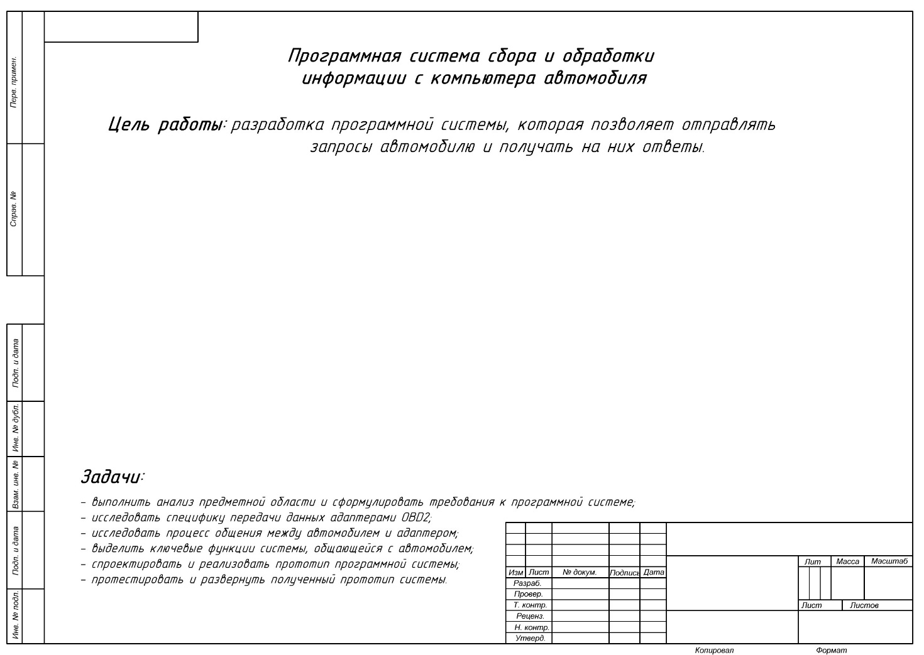

Рисунок 1 – описание работы системы

# 2 Разработка структурной схемы программного обеспечения

Структурная схема помогает подробнее рассмотреть структуру разрабатываемого программного обеспечения, позволит увидеть взаимодействия между его модулями.

При начале работы программы, первым необходимым действием является подключение адаптера OBD2 для связи с автомобилем, за что отвечает модуль соединения с адаптером.

Следом за ним пользователю предоставляется возможность выбора режима работы программного обеспечения, далее в зависимости от выбора пользователя, в работу вступает один из пяти функциональных модулей.

Режим сканирования доступных PID, позволяющий быстро собрать информацию об автомобиле по имеющемуся списку PID. Режим работы с ошибками, дающий возможность получить информацию об ошибках, обнаруженных автомобилем и стереть их. Режим ручного ввода, с помощью которого можно вести общение напрямую с автомобилем. Режим обнаружения доступных PID, позволяющий выявить возможности автомобиля, в области общения с устройствами OBD2. Режим реального времени, дающий возможность повторяющейся отправки и получения информации автомобилю с определенным интервалом.

Во всех случаях после работы того или иного режима происходит визуализация полученных данных, в случае с режимом сканирования доступных PID, эти данные так же формируются в виде отчета и пользователю дается возможность скачать сформированный отчет.

На основе вышеперечисленной информации была спроектирована структурная схема программного обеспечения, показанная на рисунке 2.

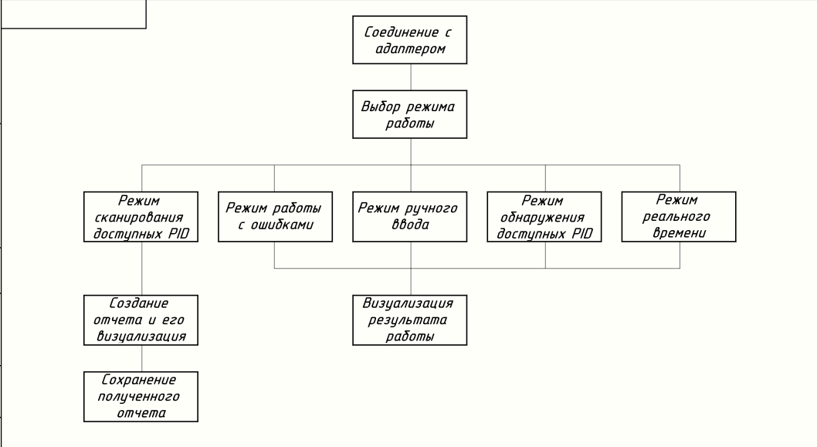

Рисунок 2 – структурная схема программного обеспечения

# 3 Разработка функциональной диаграммы программного обеспечения

Для более точного понимания принципа работы программного обеспечения и взаимодействия его модулей, создадим для него функциональную диаграмму.

Функциональная диаграмма IDEF0 отлично отражает взаимосвязи между функциями в разрабатываемом программном обеспечении. Блоки в диаграмме располагаются в виде “ступенек”, позволяющем понять последовательность их работы. У каждой стороны каждого блока есть определенное назначение, левая сторона предназначена для входов, правая – для выходов, сторона сверху – управление, снизу – для механизмов.

Начнем с обозначения входных данных нашего ПО, ими будут выступать название сканнера OBD2, к которому будет выполняться подключение по Bluetooth, и запрос на компьютер автомобиля. Выходными данными будут визуализация ответов автомобиля и файл-отчет по полученным ответам. Управляющие данные, имеющие место быть в разрабатываемом программном обеспечении – режим отправки данных и интервал отправки запросов. Механизмы – модули программного обеспечения.

Так же рассмотрим наше ПО более детализировано. Название адаптера и запросы для его настройки попадают сразу же в блок установки соединения с адаптером, после установки стабильного соединения, начинает работу блок общения с автомобилем, получающий в качестве управляющих данных режим отправки данных и интервал отправки запросов, исходя из которых он выполняет все необходимые действия и на выходе отправляет декодированные данные с компьютера автомобиля на блок вывода результатов, который в свою очередь, с учетом управляющих данных в виде режима отправки данных дает на выходе визуализированный ответ автомобиля и файл-отчет по полученным ответам, если управляющие данные соответствуют необходимым.

Для более хорошего понимания системы, так же декомпозируем блок установления соединения с OBD2 адаптером. Он будет состоять из блоков обнаружения устройства по имени, установки связи с устройством и отправки команд конфигурации адаптера. Блок обнаружения устройства получает на вход название адаптера OBD2, после чего находит среди доступных Bluetooth устройств это название и передает его MAC-адрес блоку установки связи с устройством, который в свою очередь устанавливает связь с устройством по найденному адресу, далее блок отправки команд конфигурации производит настройку адаптера с помощью специальных команд и завершает работу блока установления соединения с OBD2 адаптером.

На основе вышеперечисленной информации была спроектирована функциональная диаграмма программного обеспечения, показанная на рисунке 3.

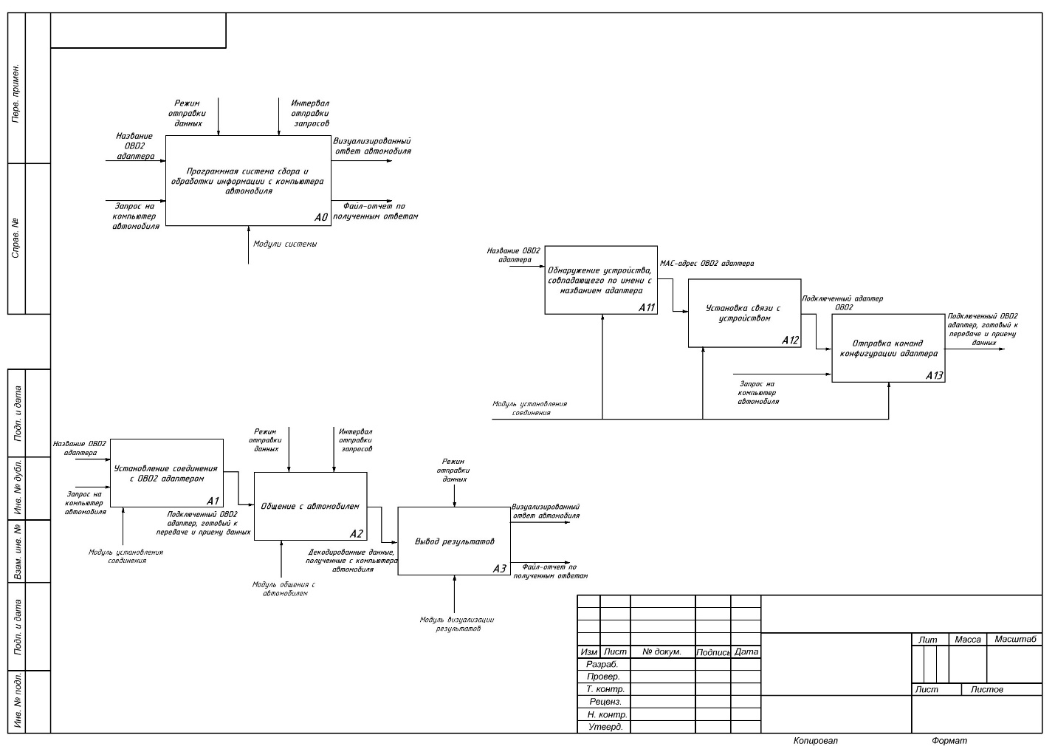

Рисунок 3 – структурная схема программного обеспечения

# 4 Разработка схемы алгоритмов модулей программного обеспечения

Разработка схем алгоритмов поможет подробнее рассмотреть модули, перечисленные в предыдущих этапах разработки, их принцип работы и примерную структуру.

Функция connection, отвечающая за установку соединения в модуле соединения сперва ищет имя адаптера среди доступных Bluetooth устройств и сопоставляет ему MAC-адрес, после чего производит подключение по этому адресу и наконец отправляет команды настройки OBD2 сканера.

Функция отправки команды и получения ответа ответственна за непосредственную передачу закодированной utf-8 последовательности символов на автомобиль и декодированием полученной utf-8 последовательности. Она используется совместно с функцией парсинга полученного ответа, которая в свою очередь делит полученный ответ на части по два HEX-символа, с помощью двух определенных из этих символов определяет тип запроса на который пришел этот ответ и находит подходящую функцию декодирования пришедших HEX-символов, вызывает ее и получает понятный для человека численный формат полученных данных.

Функция запроса доступных PID отправляет с помощью функции отправки команды и получения ответа заранее выбранный набор команд, при получении ответа на каждую из этих команд, ответ сначала очищается от лишних символов, иногда попадающих в него в качестве помех, затем вызывает парсер ответов на запрос о доступных PID, и после чего добавляет полученные данные в множество доступных PID.

Функция парсинга ответа о доступных PID декодирует ответ, получаемый в функции запроса доступных PID. Сперва эта функция удаляет первые 4 HEX символа служебной информации, затем переводит оставшуюся шестнадцатеричную строку в ее двоичный эквивалент. Каждый бит из полученного эквивалента проверяется на равенство “1”, и в случае если условие выполняется, в множество для доступных бит добавляется эквивалент этому биту в формате PID.

На основе вышеперечисленной информации были спроектированы схемы алгоритмов модулей программного обеспечения, показанные на рисунке 4.

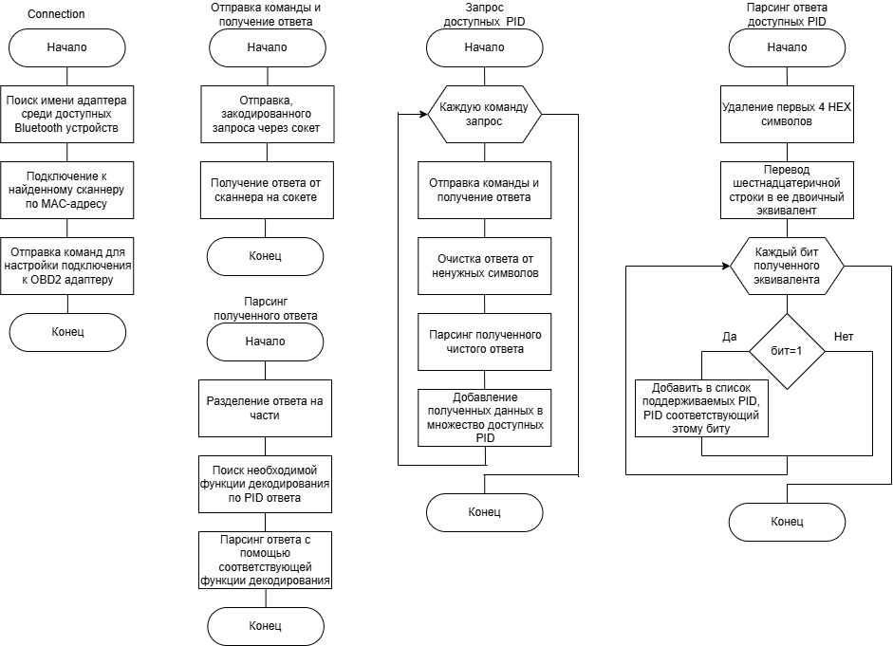

Рисунок 4 – схемы алгоритмов модулей программного обеспечения

# 5 Разработка диаграммы деятельности программного обеспечения

Диаграмма деятельности поможет детально рассмотреть процесс использования ПО, возможные проблемы и ошибки возникающие в процессе его работы.

Первым этапом пользователь вводит название адаптера, после чего система устанавливает соединение с адаптером по введенному ранее имени, на этом этапе могут возникать ошибки, касающиеся данных, введенных пользователем, если ошибок нет, происходит переход на выбор режима системы. На этом этапе пользователь выбирает режим, ошибки, возникающие после выбора связаны с нехваткой данных о доступных автомобилю PID, для некоторых из режимов, если ошибок нет, происходит подготовка к работе с выбранным режимом, единственный тип ошибок, который может произойти на данном этапе – разрыв соединения с OBD2 адаптером. При отсутствии ошибок, пользователю дается возможность ввода необходимых для выбранного режима данных, ошибками, возникающими на данном этапе являются ошибки введенных пользователем данных. Если ошибок не обнаружено происходит выполнение необходимых запросов и получение необходимых ответов, на данном этапе ошибка может произойти при каком-либо из действий. При отсутствии ошибок происходит визуализация результатов, если при ней так же не обнаружено ошибок, пользователь получает итоговую визуализацию запрошенных им данных.

На основе вышеперечисленной информации была спроектирована диаграмма деятельности программного обеспечения, показанная на рисунке 5.

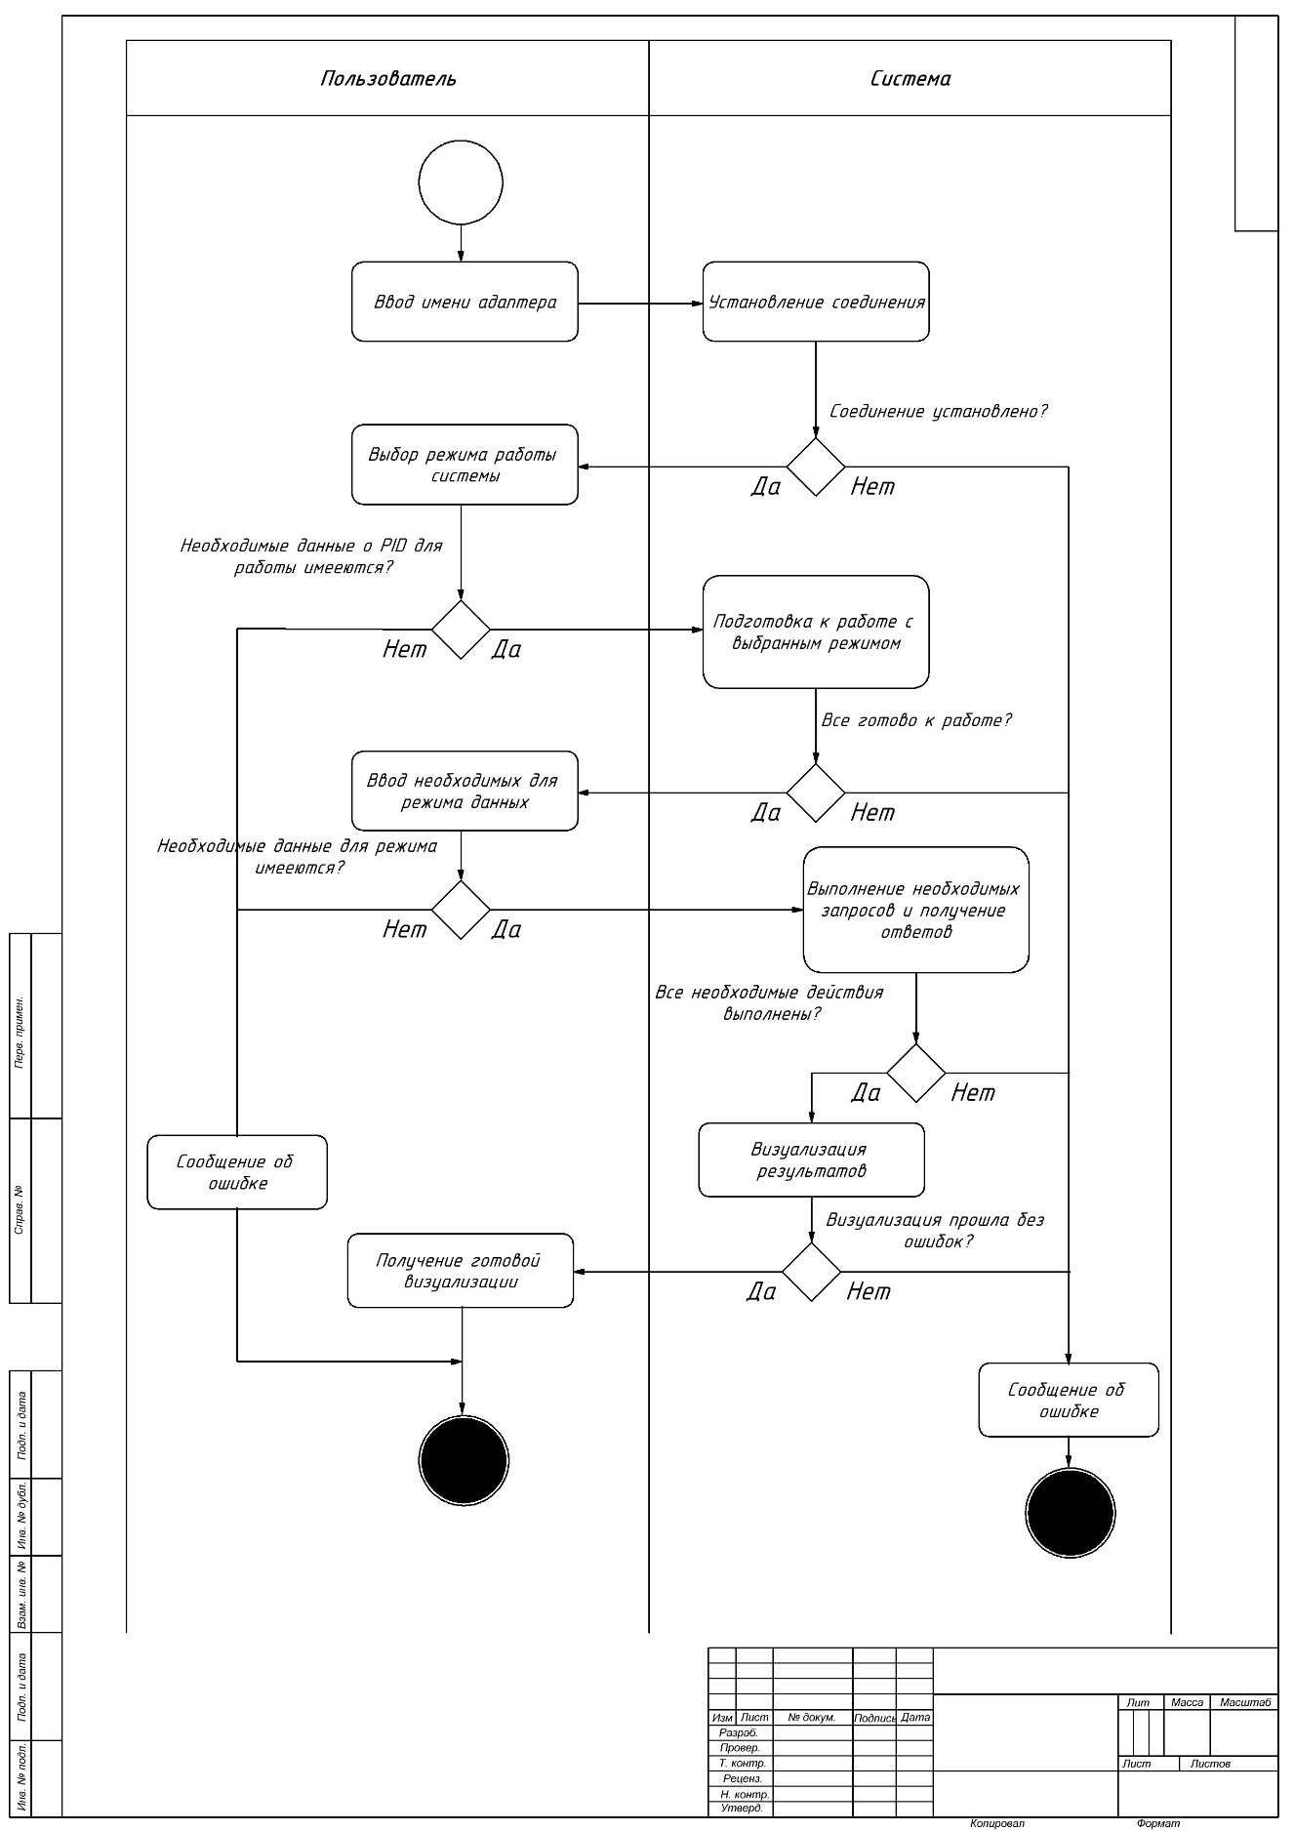

Рисунок 5 – диаграмма деятельности программного обеспечения

# Заключение

В процессе прохождения преддипломной практики была описана структура разрабатываемого продукта, а также были реализованы этапы проектирования приложения для ВКРБ. В процессе работы было выполнено базовое проектирование программного обеспечения, составлены эскизы необходимого графического материала, схем и диаграмм.

# СПИСОК ИСПОЛЬЗУЕМЫХ ИСТОЧНИКОВ

1 Ещё раз про семь основных методологий разработки / Хабр [Электронный ресурс]. – Режим доступа: <https://habr.com/ru/company/edison/blog/269789/> (дата обращения: 10.02.2025)

2 Использование диаграммы вариантов использования UML при проектировании программного обеспечения / Хабр [Электронный ресурс]. – Режим доступа: <https://habr.com/ru/post/566218/> (дата обращения: 12.02.2025)

3 OBD-II PID Overview [Электронный ресурс]. – Режим доступа: <https://www.csselectronics.com/pages/obd2-pid-table-on-board-diagnostics-j1979> (дата обращения: 13.02.2025) (дата обращения: 13.02.2025)

4 Расшифровка диагностических кодов протокола OBD-II [Электронный ресурс]. – Режим доступа: <https://chiptuner.ru/content/obdcod/> (дата обращения: 16.02.2025)

5 Иванова, Г.С. Технология программирования: Учебник для вузов – М.: Изд-во МГТУ им. Н.Э. Баумана, 2002. 238 с.